基础部工作简报

第85期

基础部党总支 2018年5月31日

本期要目
□我院第十届“院长杯”英语短剧大赛成功举办
□我院成功举办第九届英语写作大赛
□基础部召开支部委员会换届选举党员大会
□“卡纳多”杯第十一届海斯曼英语口语大赛成功举办
□基础部成功举办第九期“明德讲堂”
□基础部成功举办“海斯曼”课堂活动
□基础部校外同行专家听课评教活动圆满结束
□“尚德正心”——基础部党支部启动党员谈心谈话活动
□学院成功举办“众里寻他千百度 I’ve been looking for you forever”英语达人秀大赛

我院第十届“院长杯”英语短剧大赛成功举办
4月23日，我院第十届“院长杯”英语短剧大赛圆满落下帷幕。本次大赛由教务处、基础部联合主办，基础部旅游英语教研室承办，历时一个月，经过全院初赛和复赛，最后选拔出10组参赛队伍参加了决赛。
在激烈的决赛中，每位参赛队伍都表现出色，得到现场观众的阵阵喝彩。最后，烹饪学院代表队获得一等奖。
本次英语短剧大赛的成功举办，激发了学生学习英语的动力和热情情，创造了良好的英语学习氛围，彰显了我校英语教学改革的丰厚成果。
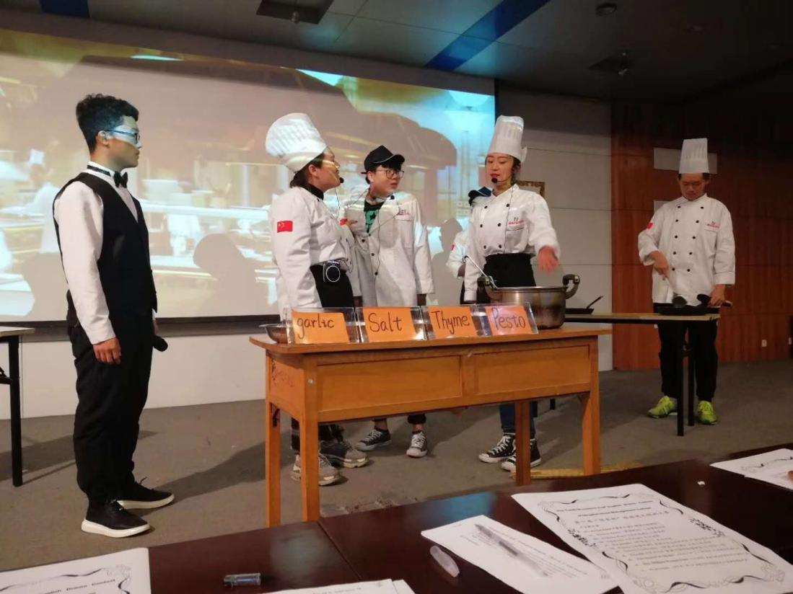

我院成功举办第九届英语写作大赛

5月9日下午，由教务处、团委、基础部主办，基础部公共外语教研室承办，烹饪学院团总支协办的第九届英语写作大赛成功举行。
经过前期的准备和初赛选拔，共有近100名学生进入决赛。决赛题型包含图表分析和命题作文两部分，注重考查学生英语综合应用能力以及逻辑分析能力，选手根据要求现场完成英语写作。
此次英语写作大赛丰富了学生的校园文化生活，为英语爱好者提供了一个展示英文写作能力的舞台，激发了同学们学习英语的热情，对我院英语教学起到了积极地推动作用。

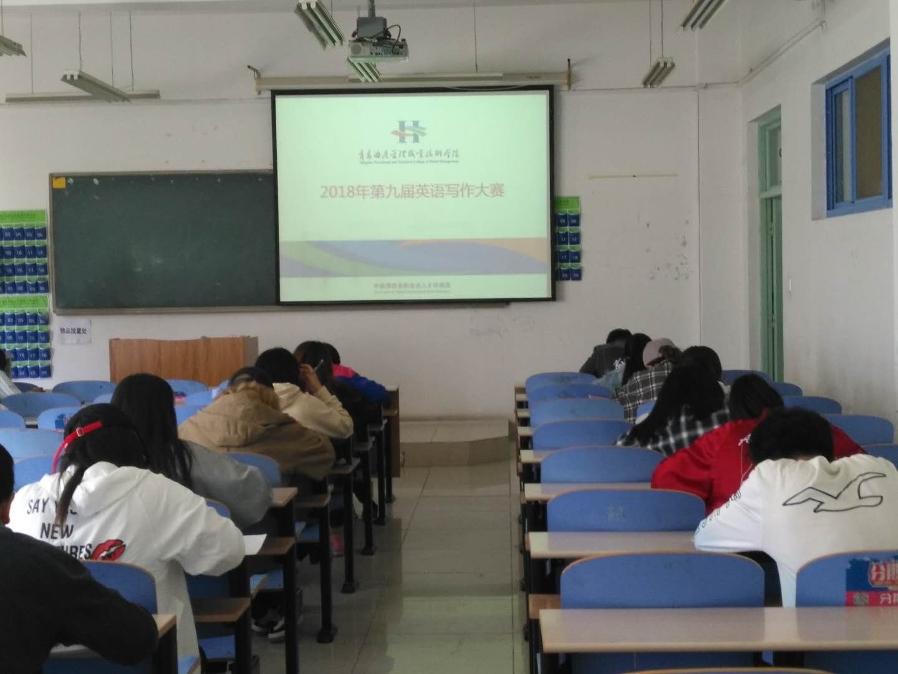

基础部召开支部委员会换届选举党员大会

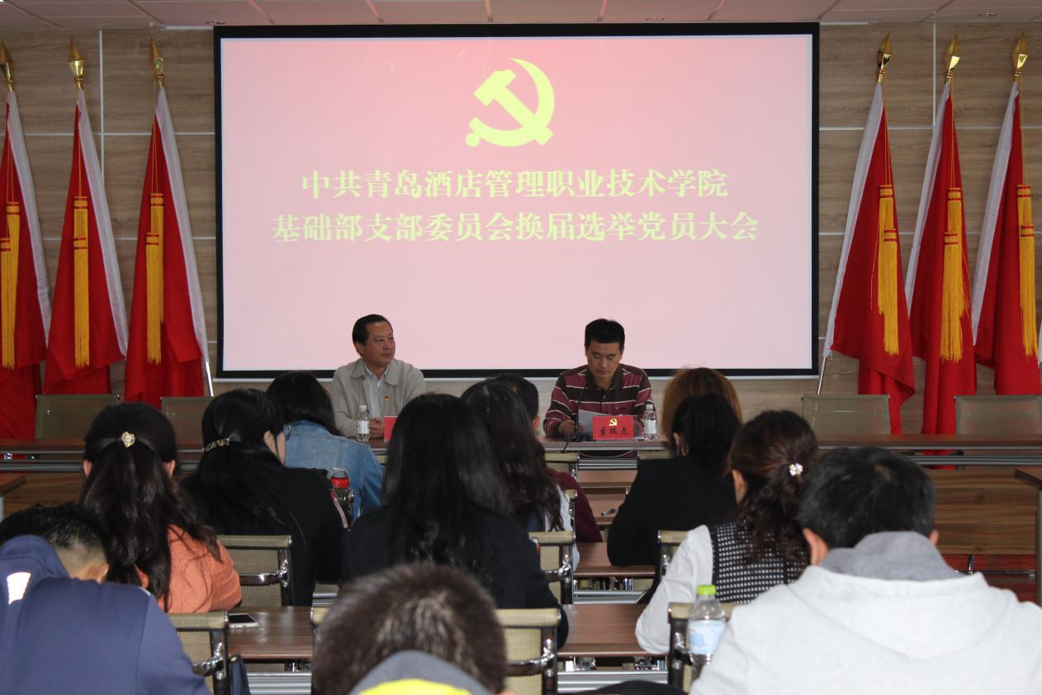

经学院党委批准，5月10日下午3点，基础部党支部在办公楼会议室召开了支部委员会换届选举大会，学院党委副书记于敏出席了会议。本次会议议程严格按照党章和《中国共产党基层组织选举工作暂行条例》的相关规定，选举采用无记名投票方式，进行差额选举。大会应到党员31名，实到党员27名，其中正式党员26名，超过应到会人数的五分之四，会议有效。经过选举，董瑞虎、刘景龙、夏飞、王静四位同志得票超过半数，当选新一届支委会委员。
会后，基础部党支部召开了支部委员会，以无记名投票方式选举了支部书记，并讨论了委员分工。选举结果和分工如下：董瑞虎任党支部书记，刘景龙任宣传委员，王静任党支部组织委员，夏飞任党支部纪检委员。
“卡纳多”杯第十一届海斯曼英语口语大赛成功举办

5月13日晚，由教务处、团委、基础部主办，公共外语教研室承办，烹饪学院团总支、国际交流与合作处协办的“卡纳多”杯第十一届海斯曼英语口语大赛总决赛在学术楼203拉开帷幕。
参加比赛的选手分别来自六个不同的专业，他们分别进行了自我介绍、主题演讲、图表描述、外教问答以及辩论等几个环节的激烈角逐，展示了颇具实力的英语口语水平。最终，来自旅游与酒店管理学院的汤永健和郑雅楠以出色的表现获得了本次比赛的一等奖。
本次大赛既为同学们搭建了勇敢展示自我的舞台，锻炼了英语口语能力，也大大提高了同学们学习英语的热情和信心。

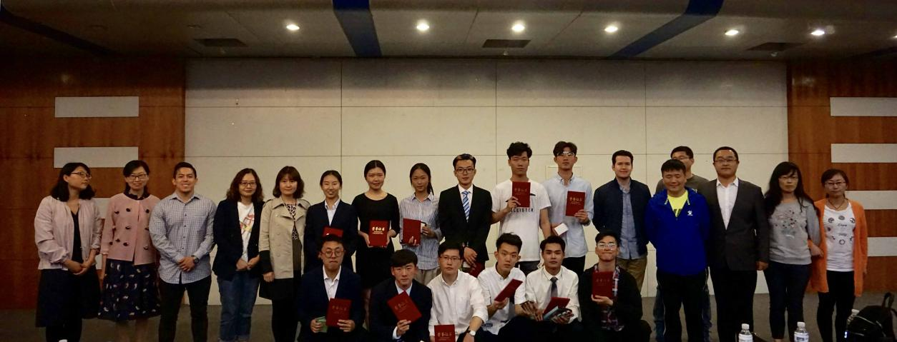

基础部成功举办第九期“明德讲堂”

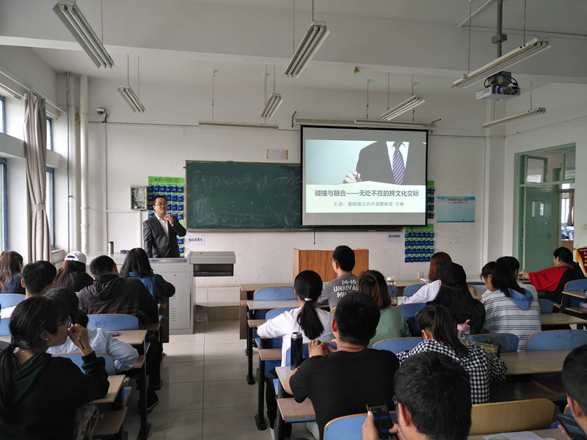

5月17日下午，基础教学部在B407室成功举办第九期“明德讲堂”。本期讲堂邀请基础教学部公共外语教研室于海老师主讲，烹饪学院部分学生参加。
于海老师以“碰撞与融合——无处不在的跨文化交际”为题，为学生们呈上了一场精彩的讲座。讲座一开始，于老师结合自己的跨文化交际经历，讲解了在跨文化交际中遇到的问题及解决对策。随后，他从思想、饮食、动物概念、颜色概念四个维度，分析了我们身边的跨文化交际的碰撞与融合。此次讲座使学生们进一步了解了跨文化交际的实际应用，有助于提高学生的人际交往能力，促进学生的全面发展。

基础部成功举办“海斯曼”课堂活动
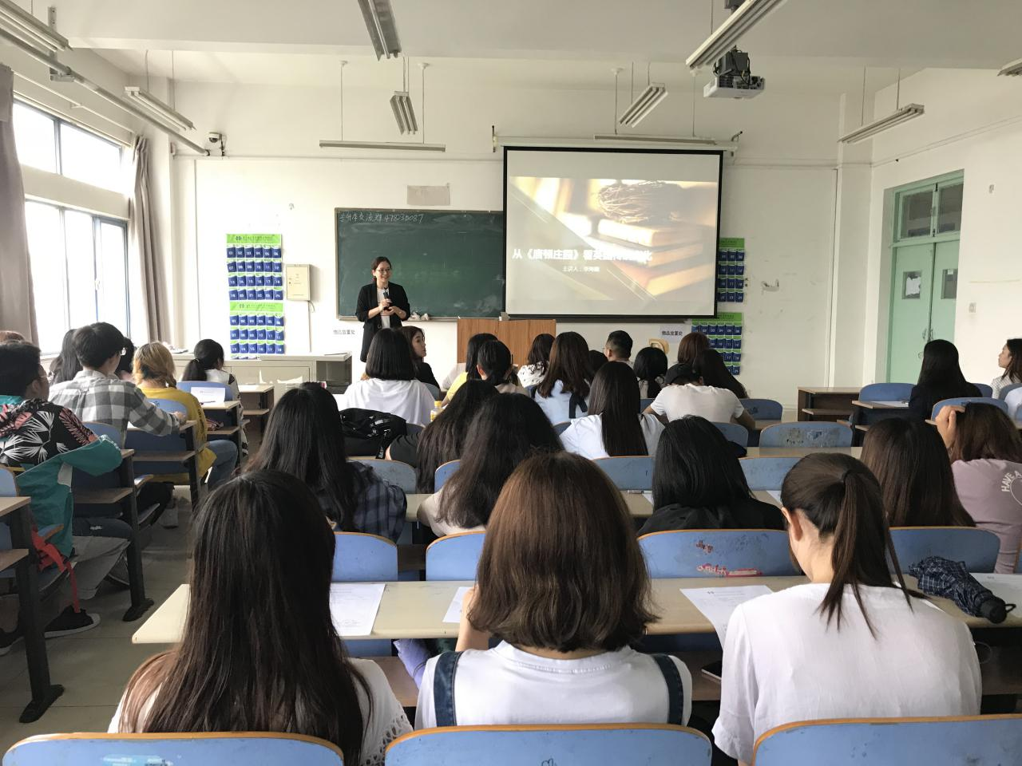
5月17日下午，基础部酒店英语教研室教师李海霞成功举办“海斯曼”课堂活动---从《唐顿庄园》看英国传统文化，酒店管理学院部分学生参加活动。
享有“21世纪最伟大英剧”美誉的《唐顿庄园》，几近完美地还原了旧时代的英国，重现了20世纪初英国上层贵族与其仆人们在森严的等级制度下的人间百态.本次海斯曼课堂依此为基础，从餐桌文化、礼仪规范、服饰文化等方面分析归纳了传统英国上层社会的生活习惯和文化特征，并着重分析了英国特有的“帽子文化”下掩盖的民族特性，激发了学生对英语和外国文化的学习兴趣。

基础部校外同行专家听课评教活动圆满结束
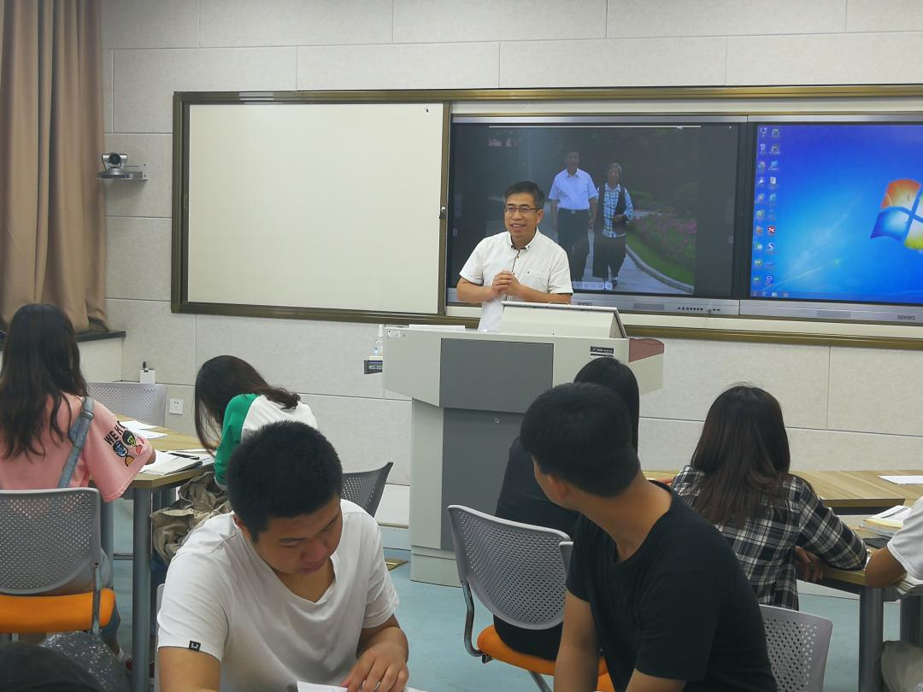
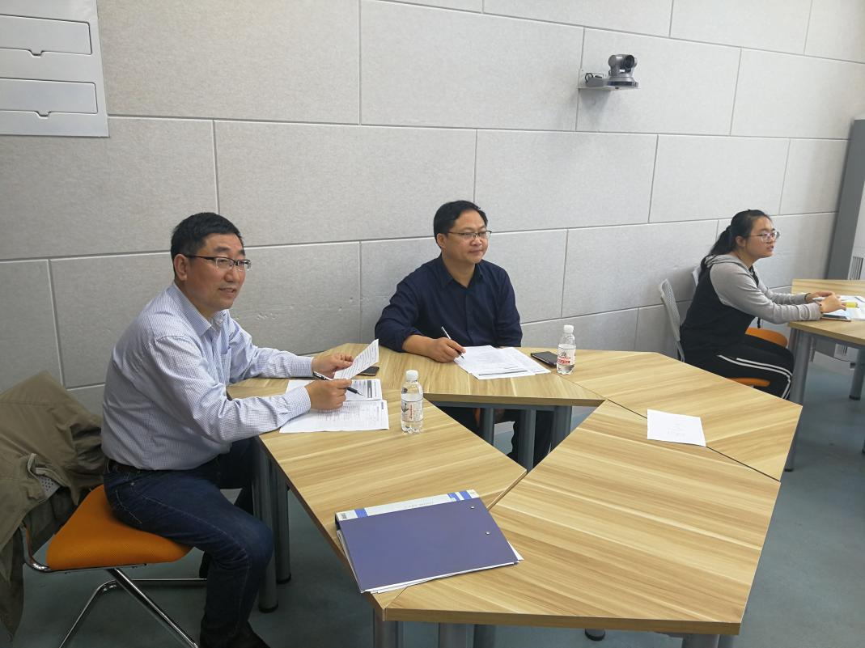
近日，基础部校外同行专家听课评教活动圆满结束。本次活动聘请了中国海洋大学、青岛大学、山东外贸职业学院、青岛远洋船员学院的英语教学和体育教学专家，对基础部6位老师进行了听课、评课。课堂上，每位授课老师准备充分，准确把握教学目标，突出教学难点、重点与知识点，教学环节紧凑，课堂调控自如，师生互动热烈，课堂效果良好。授课完毕，专家们对每位讲课老师进行了细致的点评和积极的讨论，提出了许多建设性的意见和建议。
此次校外同行专家听课评教活动，对于加强基础部常规教学，提高课堂教学质量和教师的教育教学水平有很大的促进作用。活动期间，纪检监察处处长冉海河、教学督导室姜瑞华老师全程参与，并对授课教师的课堂效果进行反馈。

“尚德正心”——基础部党支部启动党员谈心谈话活动

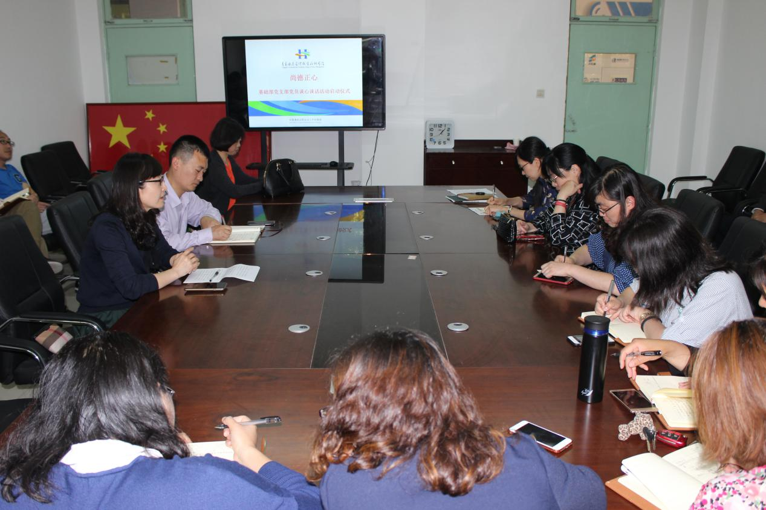
5月24日下午，基础部在B楼101会议室召开全体党员大会，组织党员进行政治理论学习，开展党员谈心谈话活动。学院纪委书记、工会主席姜玲玲参加会议，与支部党员开展了集体交流座谈。
会上，基础部党支部书记董瑞虎对开学以来的支部党建工作进行了汇报，介绍了党建品牌“德润人生”的设计理念、建设计划和成果目标，对“尚德正心”党员谈心谈话活动进行了安排。
姜玲玲对基础部党支部的工作给予了肯定，她认为支部党建品牌“德润人生”特色鲜明、内涵丰富、重点突出，既与基础部的中心工作高度融合，又彰显了党建工作的立德育人功能，反映了基础部党支部党建工作的新思路，具有很强的开创性和落地性。她希望基础部党支部细化建设方案，把“德润人生”做实做细，做出成效和特色。
座谈会营造了推心置腹、热心对待、真诚相见、坦诚交流的良好氛围，与会党员畅所欲言，交流了对党建工作的认识和体会，指出了党建工作存在的不足，并围绕下一步党建工作如何开展提出了建议和看法。
会议最后，根据学院党委部署，与会党员集体学习了《习近平总书记5月2日在北京大学师生座谈会上重要讲话》。
新闻链接：“尚德正心”是基础部党建品牌“德润人生”下的三个子品牌之一，是对基础部党支部加强党建工作，开展党员谈心活动的凝练总结，是提高支部凝聚力、战斗力的重要载体。在加强党员学习的同时，基础部党支部根据学院党建工作部署，认真落实党员谈心谈话制度，确定每个月的第一个周四下午开展“尚德正心”党员谈心谈话活动，加强沟通，化解矛盾，端正思想，凝心聚力，促进工作。

学院成功举办“众里寻他千百度
I’ve been looking for you forever”英语达人秀大赛
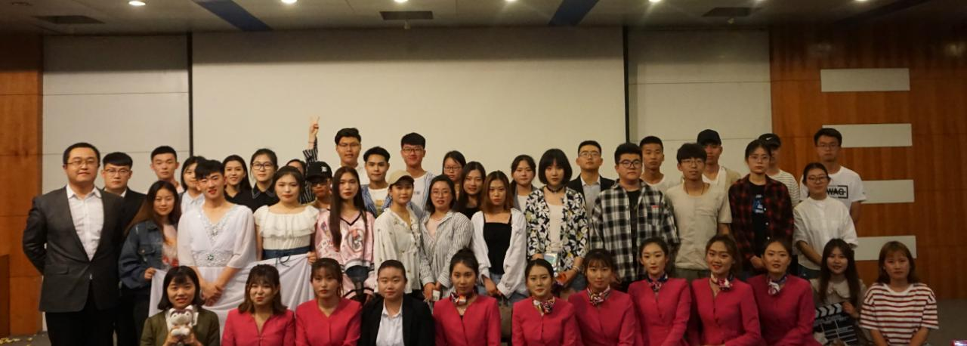
5月27日晚，学院“众里寻他千百度 I’ve been looking for you forever” 英语达人秀大赛圆满落幕，本次大赛由教务处、团委、基础部联合主办，基础部公共外语教研室承办，烹饪学院团总支协办。基础部主任董瑞虎出席决赛，并与八位英语教师和两位外教共同担当评委。
本次比赛是视觉与听觉的完美盛宴，现场气氛热烈、人气爆满，节目精彩纷呈，高潮不断。共有来自六个二级学院的十二支队伍参加本次大赛，英语剧目幽默搞笑，充满智慧；英文演唱各具特色，深情动人；英语演讲口语地道，流利连贯。经过一个半小时的激烈角逐，旅游与酒店管理学院的《白雪公主与七个小矮人》和艺术学院的《有缘再见》凭借优异表现荣获一等奖。
此次英语达人秀大赛为我院爱好英语的同学提供了一个展现自我的平台，不仅点燃了同学们学习英语的热情，更加强了英语的实际运用能力，同时也培养了同学间的团队合作精神。

